Добрый день, дорогие друзья, уважаемые родители!

Предлагаю Вам тест для изучения внимания «Сколько животных вы видите на картинке»
Это весьма необычная головоломка. Она способна определить степень вашей эмоциональной чувствительности. И тут все просто: чем больше животных вы сможете здесь найти, тем вы сентиментальнее, ранимее, чувствительнее и добрее.
Посмотрите внимательно на картинку и постарайтесь найти всех животных, которые спрятаны на ней.
Свинью и лошадь с первых же секунд находят многие, но чем дальше, тем сложнее. Ну что, готовы попробовать свои силы и проверить свою наблюдательность?
Не листайте ниже, так как там спрятан правильный ответ.

.
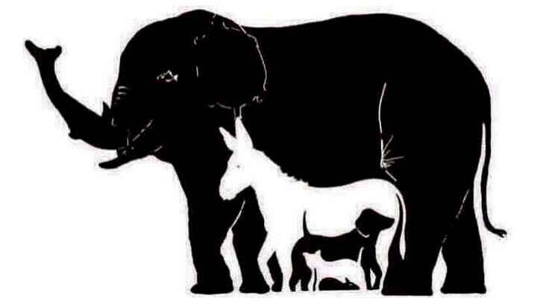
Скольких животных вы смогли найти на картинке? Учтите, этот вопрос с подвохом.
Если вам кажется, что 6, то вы не правы. Так что смотрите внимательнее.
Помимо очевидных слона, осла, собаки, кошки на изображении спрятано больше зверей.
А теперь подсказка…
На самом деле на картинке представлено целых 15 животных!
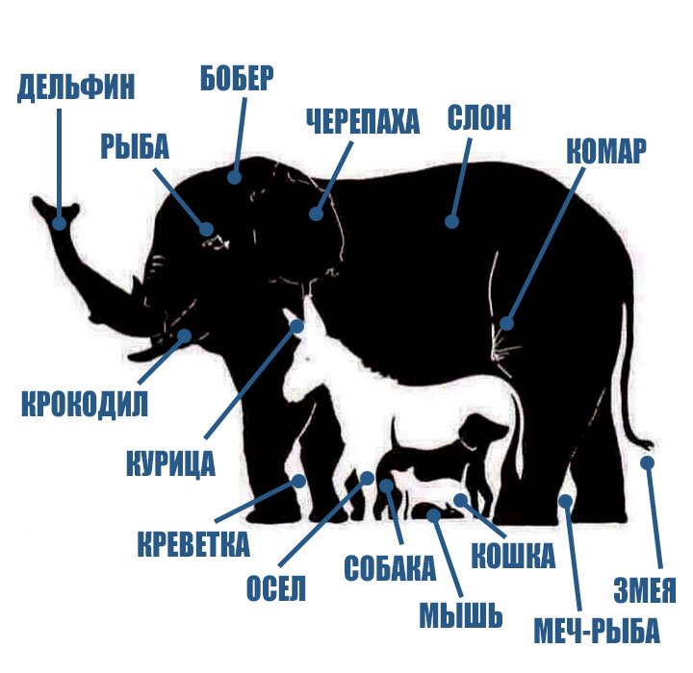
Спасибо за внимание!

Подготовила
педагог – психолог МБУДО
«Дом детского творчества»
пос. Мостовского
Хаустова Э.Д.

